
TECNOLOGICO NACIONAL DE MEXICO
INSTITUTO TECNOLÓGICO de Tuxtepec

“PRÁCTICAS EN PYTHON”
________________________
Materia:
Ciencia de Datos.

Carrera
Ing. Sistemas Computacionales

Presenta:
Reyes Angel Alexis
22350372

Asesor:
Dr. Julio Aguilar Carmona

Grado y grupo:
8° “A”
Tuxtepec, Oax. 5 de Junio de 2026


Práctica 2: Análisis de Calidad Industrial (Industria 4.0)
Código:
# Práctica 2: Análisis de Calidad Industrial
# Importar librerías
import pandas as pd
import numpy as np
import matplotlib.pyplot as plt

# Crear datos
np.random.seed(42)
n = 500
temperatura = np.random.normal(75, 5, n)
tasa_error = (temperatura * 0.3) + np.random.normal(0, 2, n)
turno = np.random.choice(['Matutino', 'Vespertino'], n)

df = pd.DataFrame({
'temperatura': temperatura,
'tasa_error': tasa_error,
'turno': turno
})

# Gráfica 1
plt.boxplot([
df[df['turno'] == 'Matutino']['tasa_error'],
df[df['turno'] == 'Vespertino']['tasa_error']
])
plt.xticks([1, 2], ['Matutino', 'Vespertino'])
plt.title('Errores por Turno')
plt.ylabel('Tasa de Error')
plt.show()

# Gráfica 2
plt.scatter(df['temperatura'], df['tasa_error'])
plt.title('Temperatura vs Error')
plt.xlabel('Temperatura')
plt.ylabel('Tasa de Error')
plt.show()

Resultados:
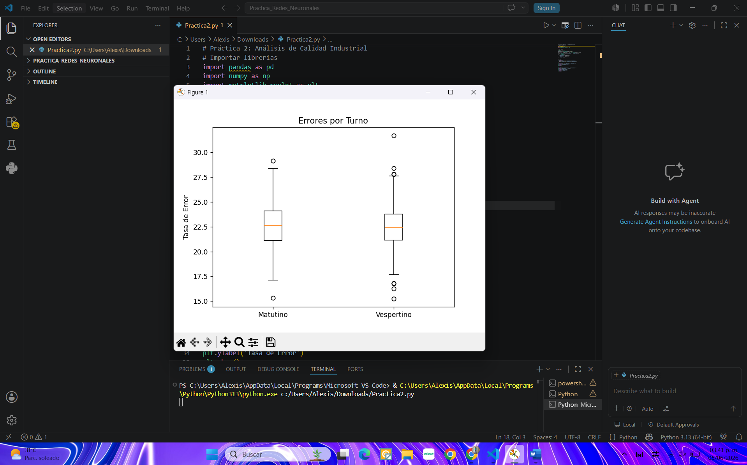
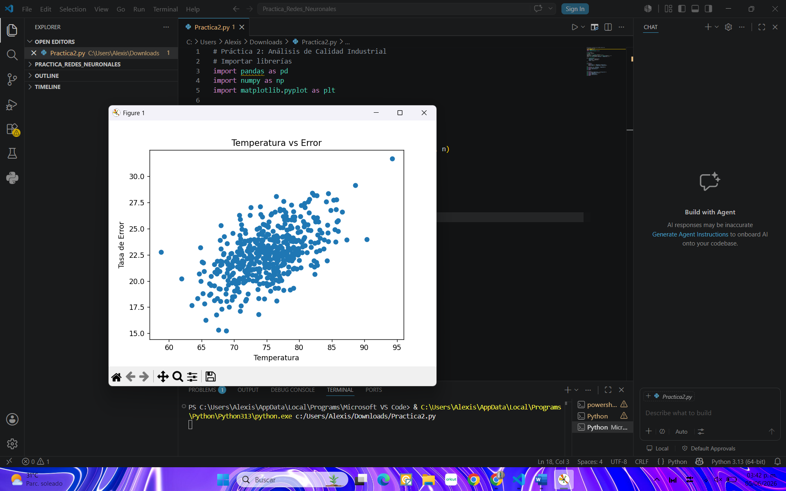
Práctica 3: Análisis de Eficiencia en Logística Global
Código:
# Práctica 3: Análisis de Eficiencia en Logística Global
import pandas as pd
import numpy as np
import matplotlib.pyplot as plt

# Crear datos
np.random.seed(42)
n = 600
distancia = np.random.normal(500, 120, n)
tiempo = distancia * 0.08 + np.random.normal(0, 3, n)
transporte = np.random.choice(['Terrestre', 'Aéreo'], n)

df = pd.DataFrame({
'distancia': distancia,
'tiempo': tiempo,
'transporte': transporte
})

# Gráfica 1
for tipo in df['transporte'].unique():
datos = df[df['transporte'] == tipo]
plt.scatter(datos['distancia'], datos['tiempo'], label=tipo)

plt.title('Distancia y Tiempo')
plt.xlabel('Distancia')
plt.ylabel('Tiempo')
plt.legend()
plt.show()

# Gráfica 2
plt.boxplot([
df[df['transporte'] == 'Terrestre']['tiempo'],
df[df['transporte'] == 'Aéreo']['tiempo']
])

plt.xticks([1, 2], ['Terrestre', 'Aéreo'])
plt.title('Tiempo por Transporte')
plt.ylabel('Tiempo de Entrega')
plt.show()
Resultados:
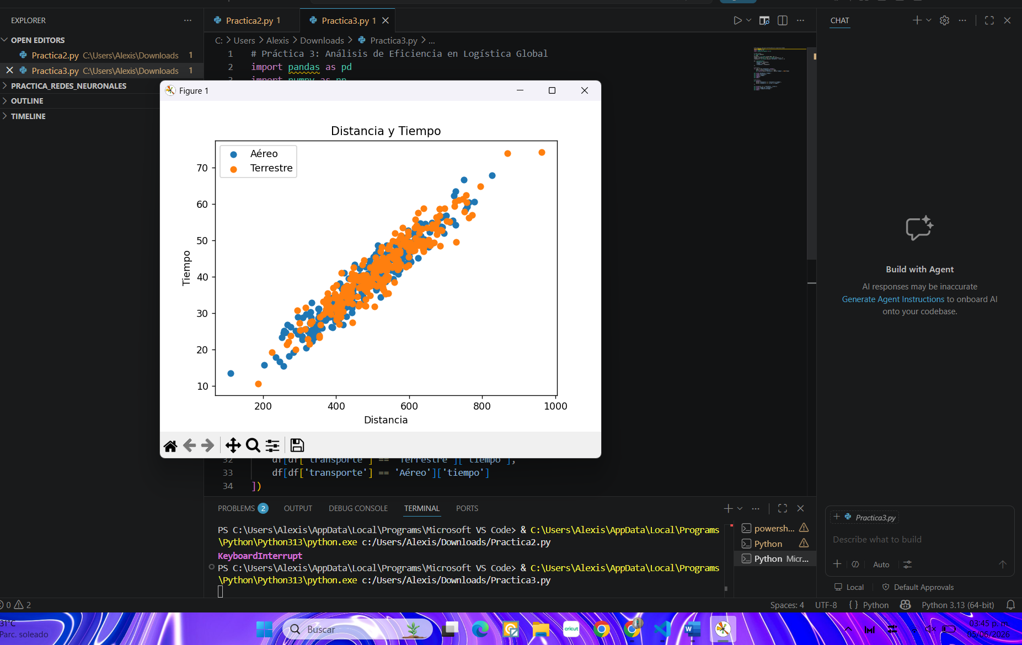

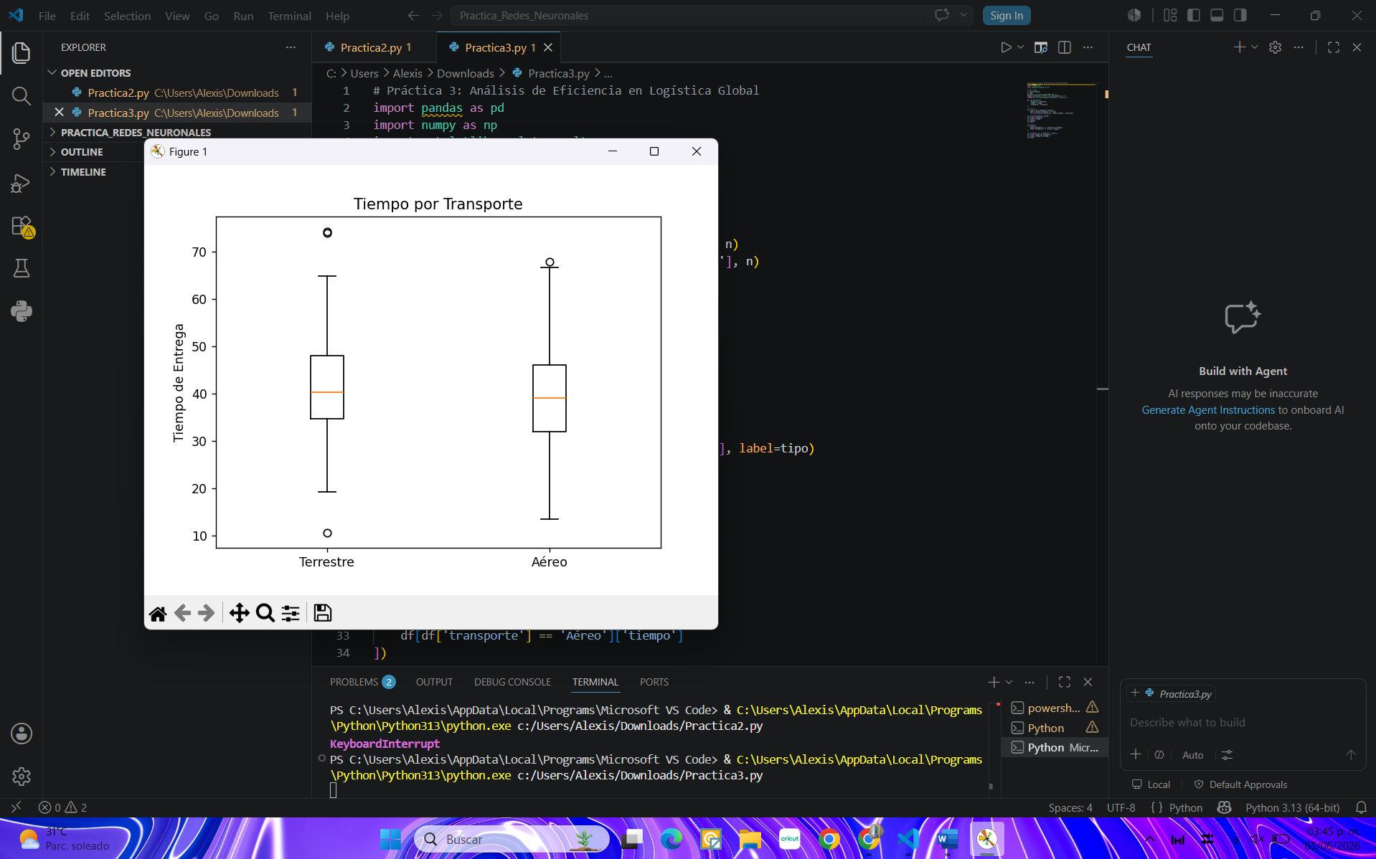

Práctica 4: Reducción de Dimensionalidad en Monitoreo Industrial
Código:

import pandas as pd
import numpy as np
import matplotlib.pyplot as plt
from sklearn.decomposition import PCA
from sklearn.preprocessing import StandardScaler

# Crear datos
np.random.seed(42)
n = 500

df = pd.DataFrame({
'temp': np.random.normal(80, 5, n),
'presion': np.random.normal(30, 3, n),
'vibracion': np.random.normal(10, 2, n),
'gas': np.random.normal(50, 8, n)
})

# PCA
scaler = StandardScaler()
datos = scaler.fit_transform(df)

pca = PCA(n_components=2)
resultado = pca.fit_transform(datos)

# Gráfica 1
plt.plot(
np.cumsum(pca.explained_variance_ratio_),
marker='o'
)
plt.title('Varianza PCA')
plt.xlabel('Componentes')
plt.ylabel('Varianza')
plt.grid()
plt.show()

# Gráfica 2
plt.scatter(resultado[:, 0], resultado[:, 1])
plt.title('PCA')
plt.xlabel('Componente 1')
plt.ylabel('Componente 2')
plt.show()

Resultados:
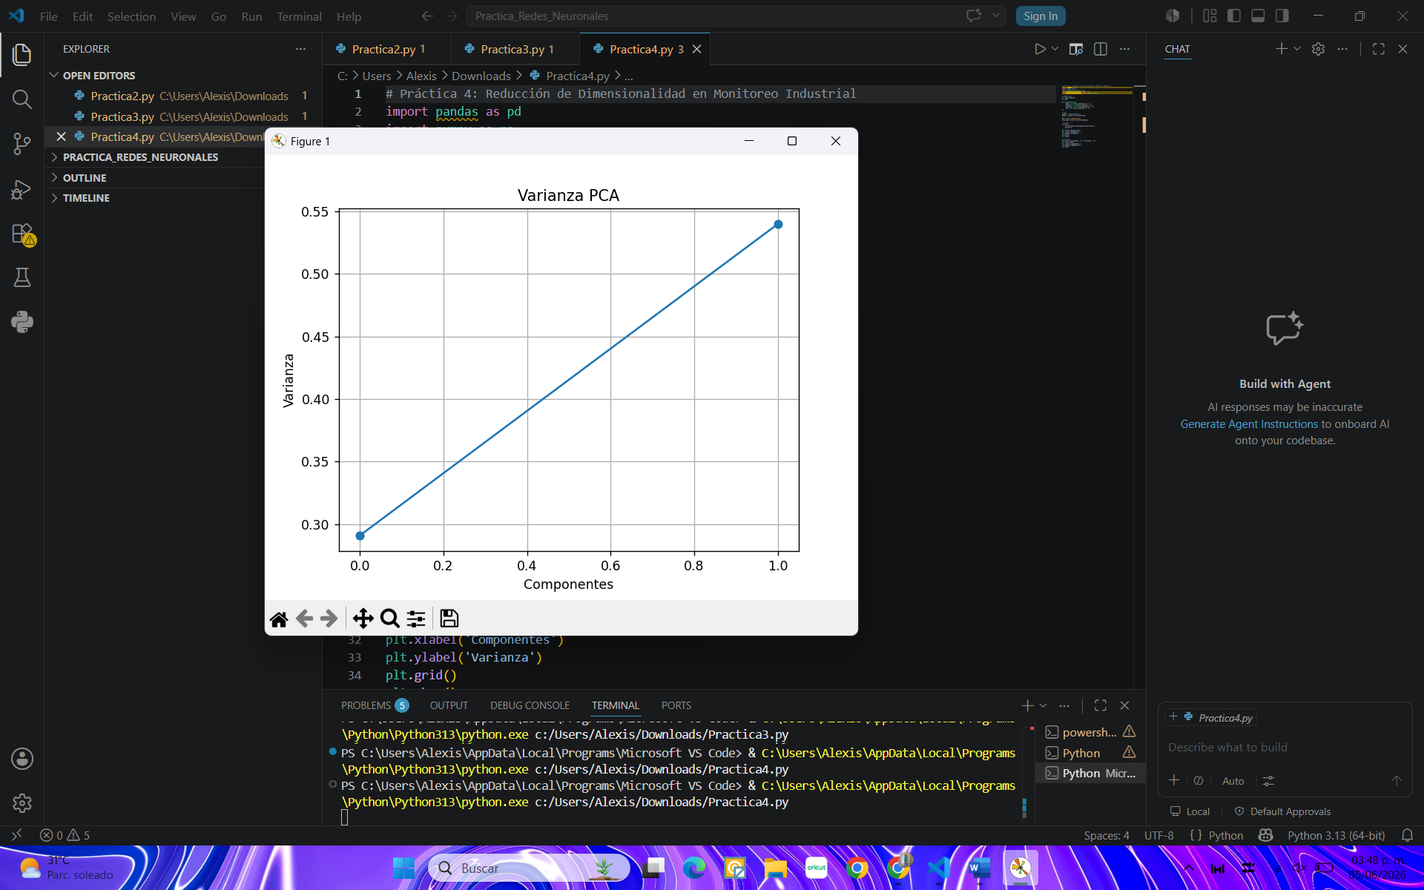

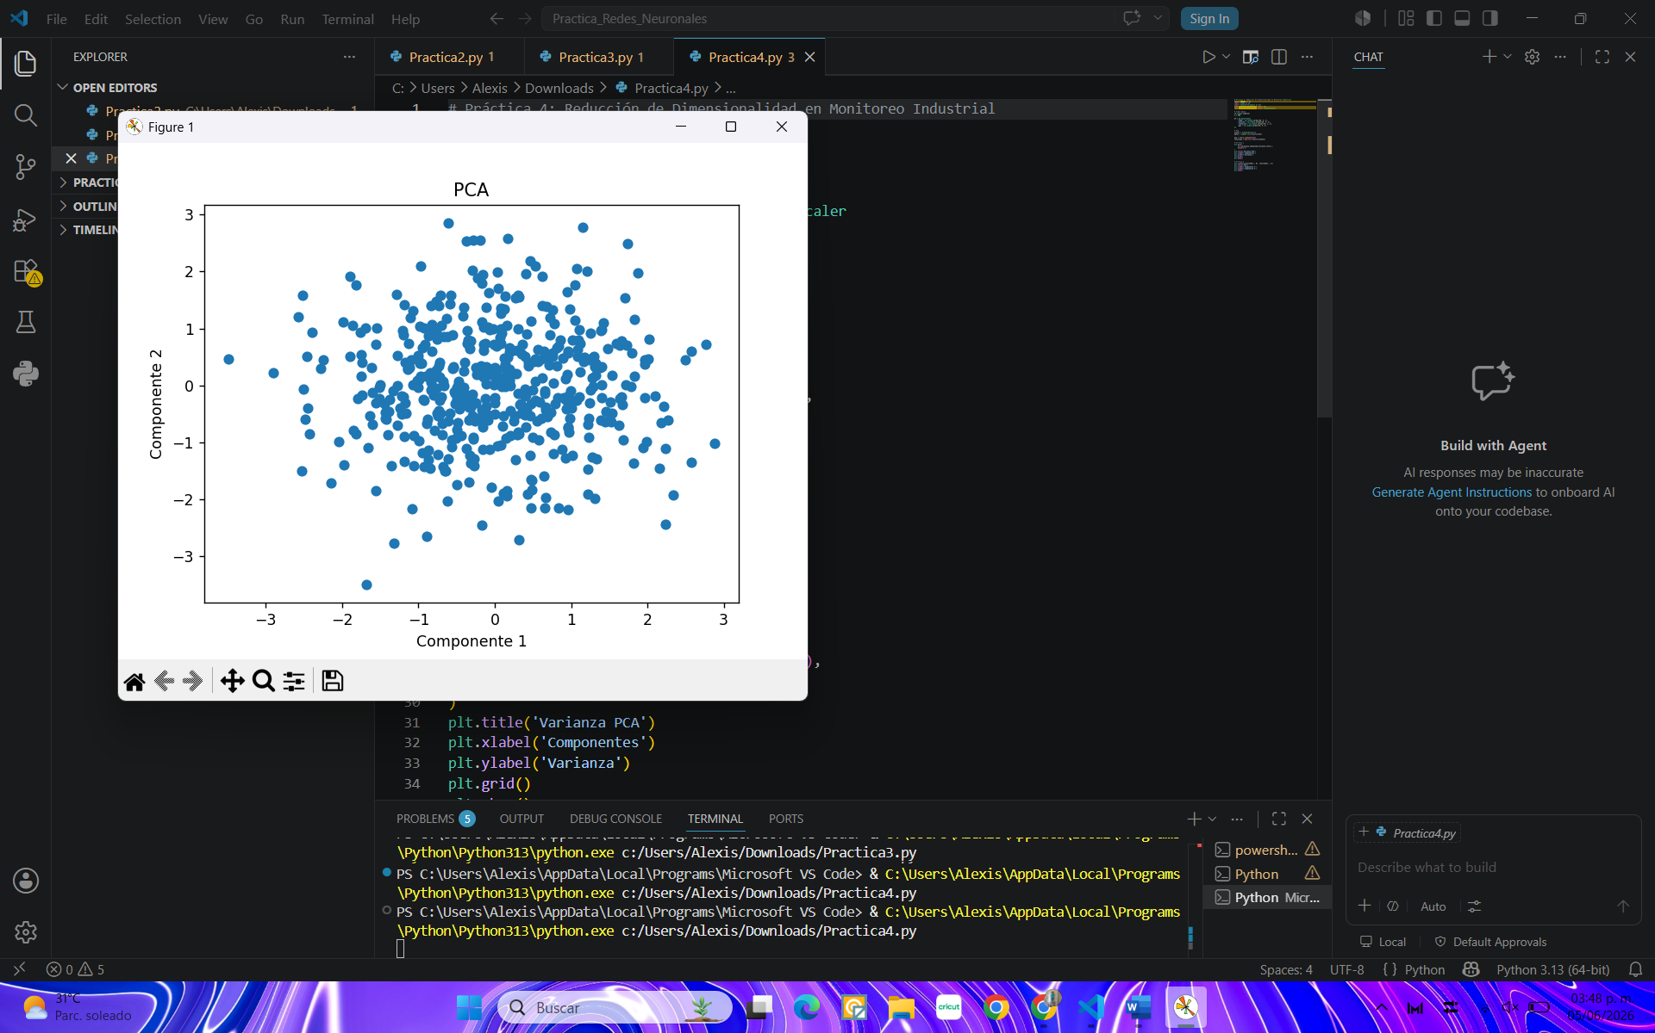
Reporte Técnico: Reducción de Dimensionalidad en Monitoreo Industrial
Código:
import pandas as pd
import numpy as np
import matplotlib.pyplot as plt
from sklearn.decomposition import PCA
from sklearn.preprocessing import StandardScaler

# Crear datos
np.random.seed(42)
n = 200

df = pd.DataFrame({
'temp1': np.random.normal(100, 5, n),
'temp2': np.random.normal(100, 5, n),
'presion': np.random.normal(50, 10, n),
'vibracion': np.random.normal(20, 3, n),
'ruido': np.random.normal(60, 5, n),
'voltaje': np.random.normal(220, 2, n)
})

# PCA
scaler = StandardScaler()
X = scaler.fit_transform(df)

pca = PCA()
X_pca = pca.fit_transform(X)

# Gráfica 1
plt.plot(np.cumsum(pca.explained_variance_ratio_), marker='o')
plt.axhline(0.85, linestyle='--')
plt.title('Varianza acumulada')
plt.xlabel('Componentes')
plt.ylabel('Varianza')
plt.grid()
plt.show()

# Gráfica 2
plt.scatter(X_pca[:, 0], X_pca[:, 1])
plt.title('PCA')
plt.xlabel('PC1')
plt.ylabel('PC2')
plt.show()

Resultados:
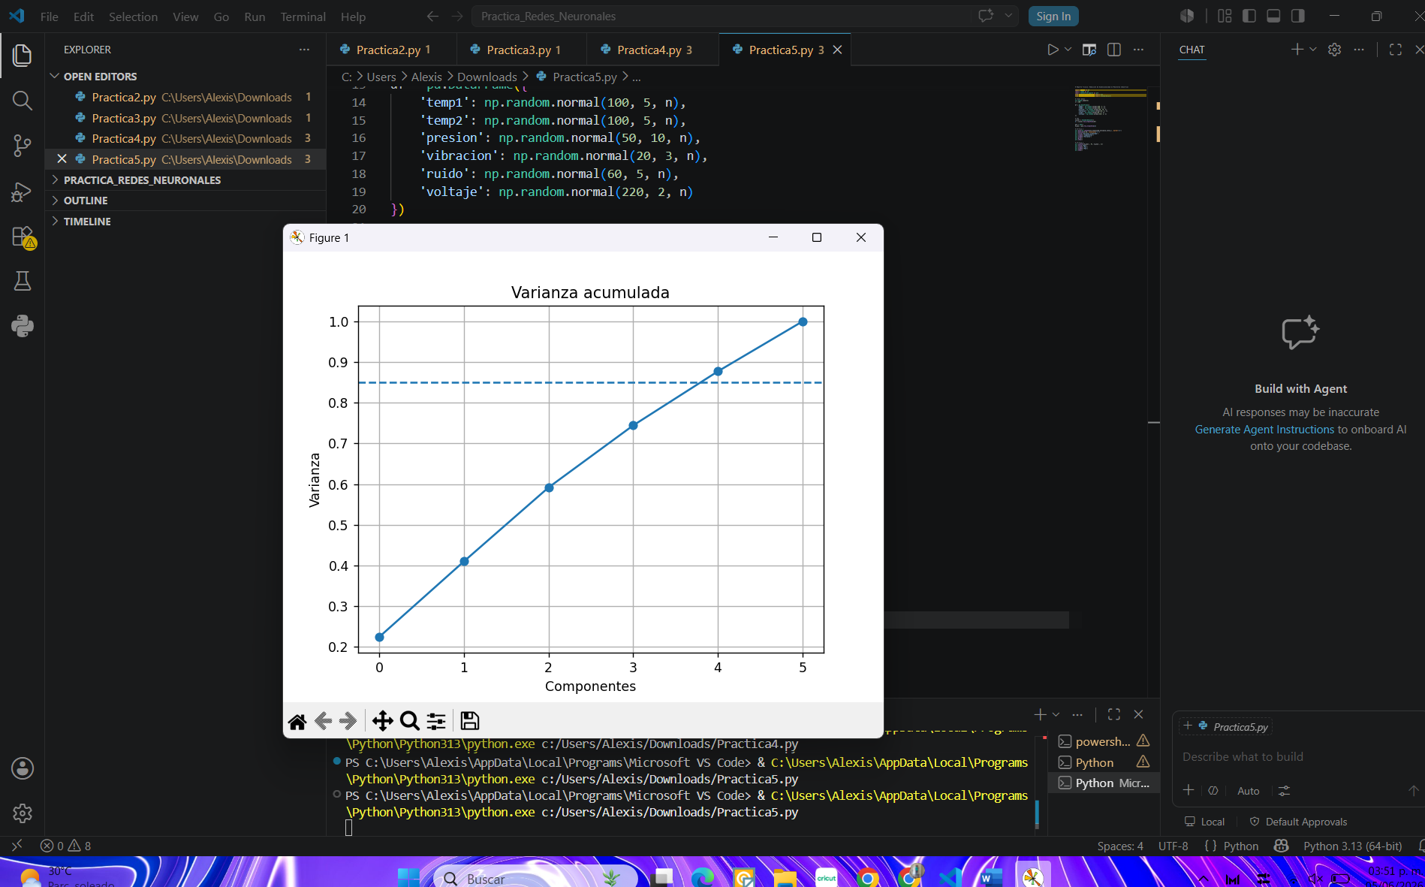

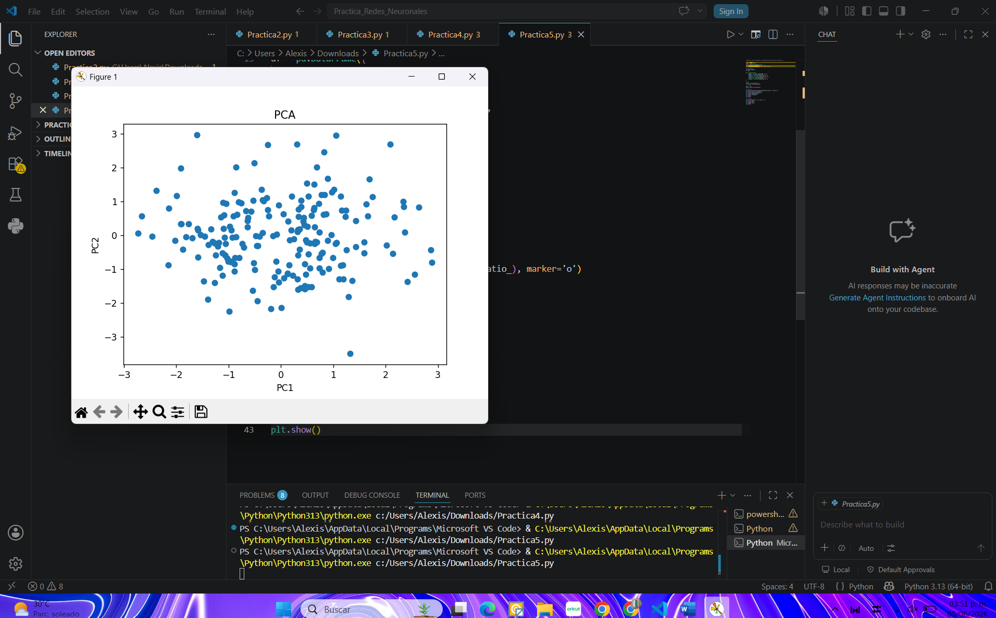
Práctica 5: Reducción de Dimensiones en Tráfico de Red (Cyber-Systems)
Código:
# Práctica 5: Reducción de Dimensiones en Tráfico de Red (Cyber-Systems)

import pandas as pd
import numpy as np
import matplotlib.pyplot as plt
import seaborn as sns
from sklearn.decomposition import PCA
from sklearn.preprocessing import StandardScaler

np.random.seed(123)
n = 300

df = pd.DataFrame({
'duracion': np.random.normal(50, 10, n),
'paquetes': np.random.normal(100, 20, n),
'errores': np.random.poisson(2, n),
'latencia': np.random.normal(15, 5, n),
'jitter': np.random.normal(2, 0.5, n),
'cpu': np.random.normal(40, 10, n),
'memoria': np.random.normal(40, 10, n),
'http': np.random.normal(200, 50, n)
})

scaler = StandardScaler()
X = scaler.fit_transform(df)

pca = PCA(n_components=2)
resultado = pca.fit_transform(X)

plt.plot(np.cumsum(pca.explained_variance_ratio_), marker='o')
plt.title('Varianza acumulada')
plt.xlabel('Componentes')
plt.ylabel('Varianza')
plt.grid()
plt.show()

plt.scatter(resultado[:, 0], resultado[:, 1])
plt.title('PCA')
plt.xlabel('PC1')
plt.ylabel('PC2')
plt.show()

Resultados:
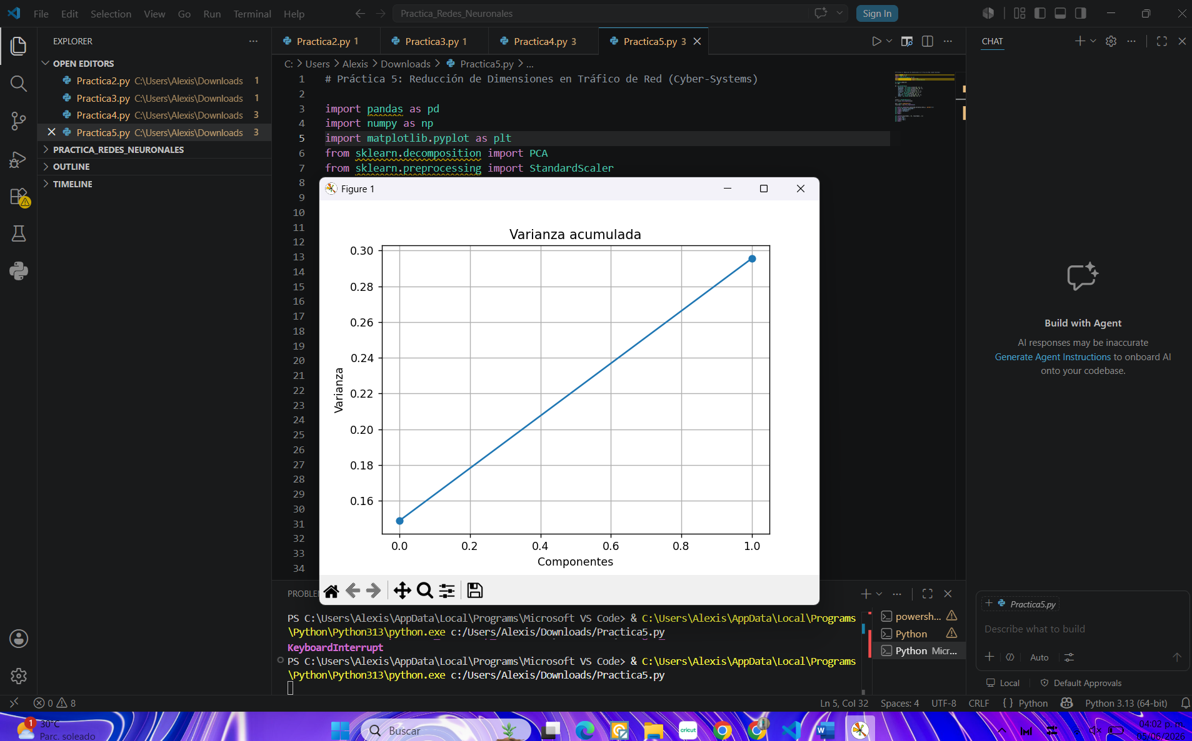
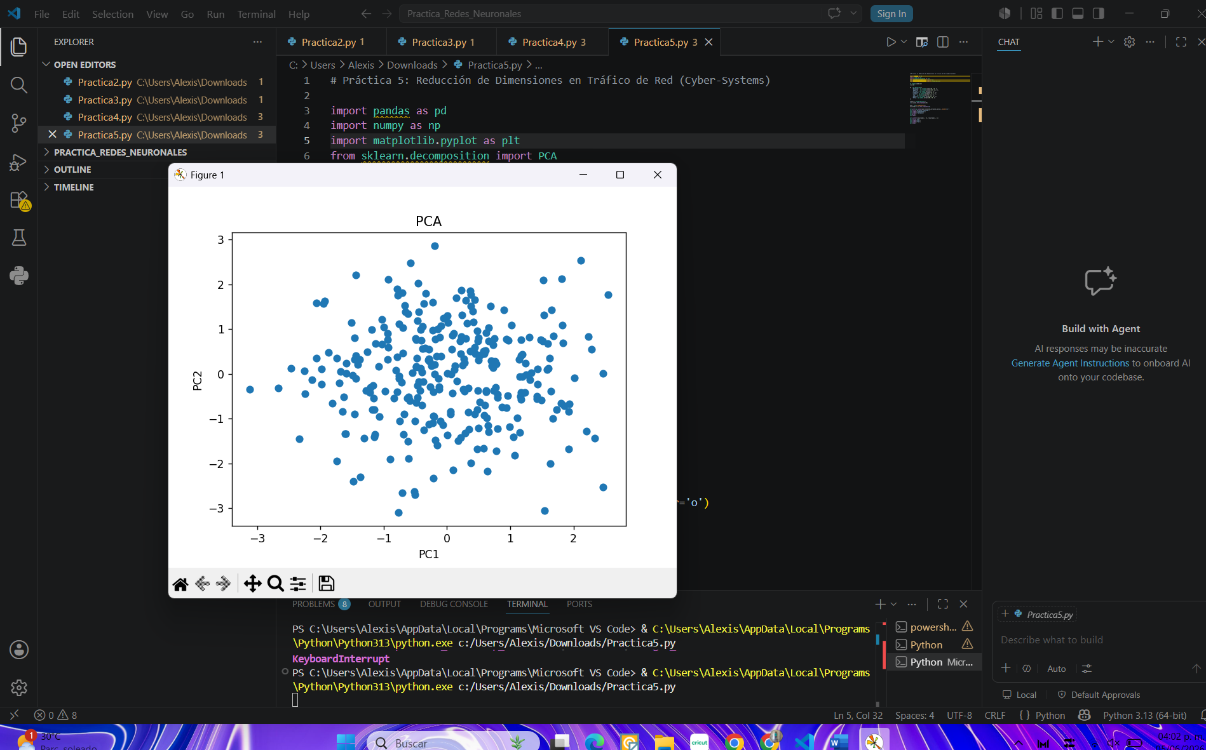

Práctica 6: Optimización de Sensores en Smart Cities
Código:

import pandas as pd
import numpy as np
import matplotlib.pyplot as plt
import seaborn as sns
from sklearn.decomposition import PCA
from sklearn.preprocessing import StandardScaler

np.random.seed(456)
n = 400

df = pd.DataFrame({
'temp': np.random.normal(28, 4, n),
'humedad': np.random.normal(60, 10, n),
'vehiculos': np.random.normal(120, 30, n),
'viento': np.random.normal(15, 5, n),
'solar': np.random.normal(800, 100, n),
'peatones': np.random.normal(50, 15, n)
})

scaler = StandardScaler()
X = scaler.fit_transform(df)

pca = PCA(n_components=2)
resultado = pca.fit_transform(X)

plt.plot(np.cumsum(pca.explained_variance_ratio_), marker='o')
plt.title('Varianza acumulada')
plt.xlabel('Componentes')
plt.ylabel('Varianza')
plt.grid()
plt.show()

plt.scatter(resultado[:, 0], resultado[:, 1])
plt.title('PCA urbano')
plt.xlabel('PC1')
plt.ylabel('PC2')
plt.show()

Resultados:
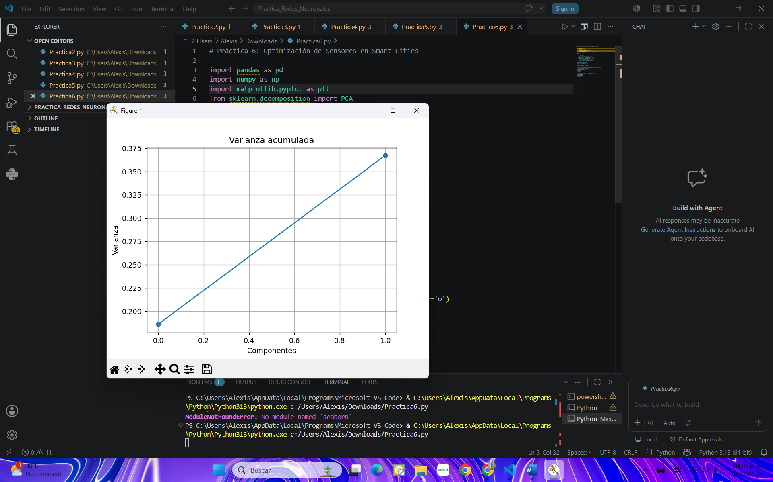

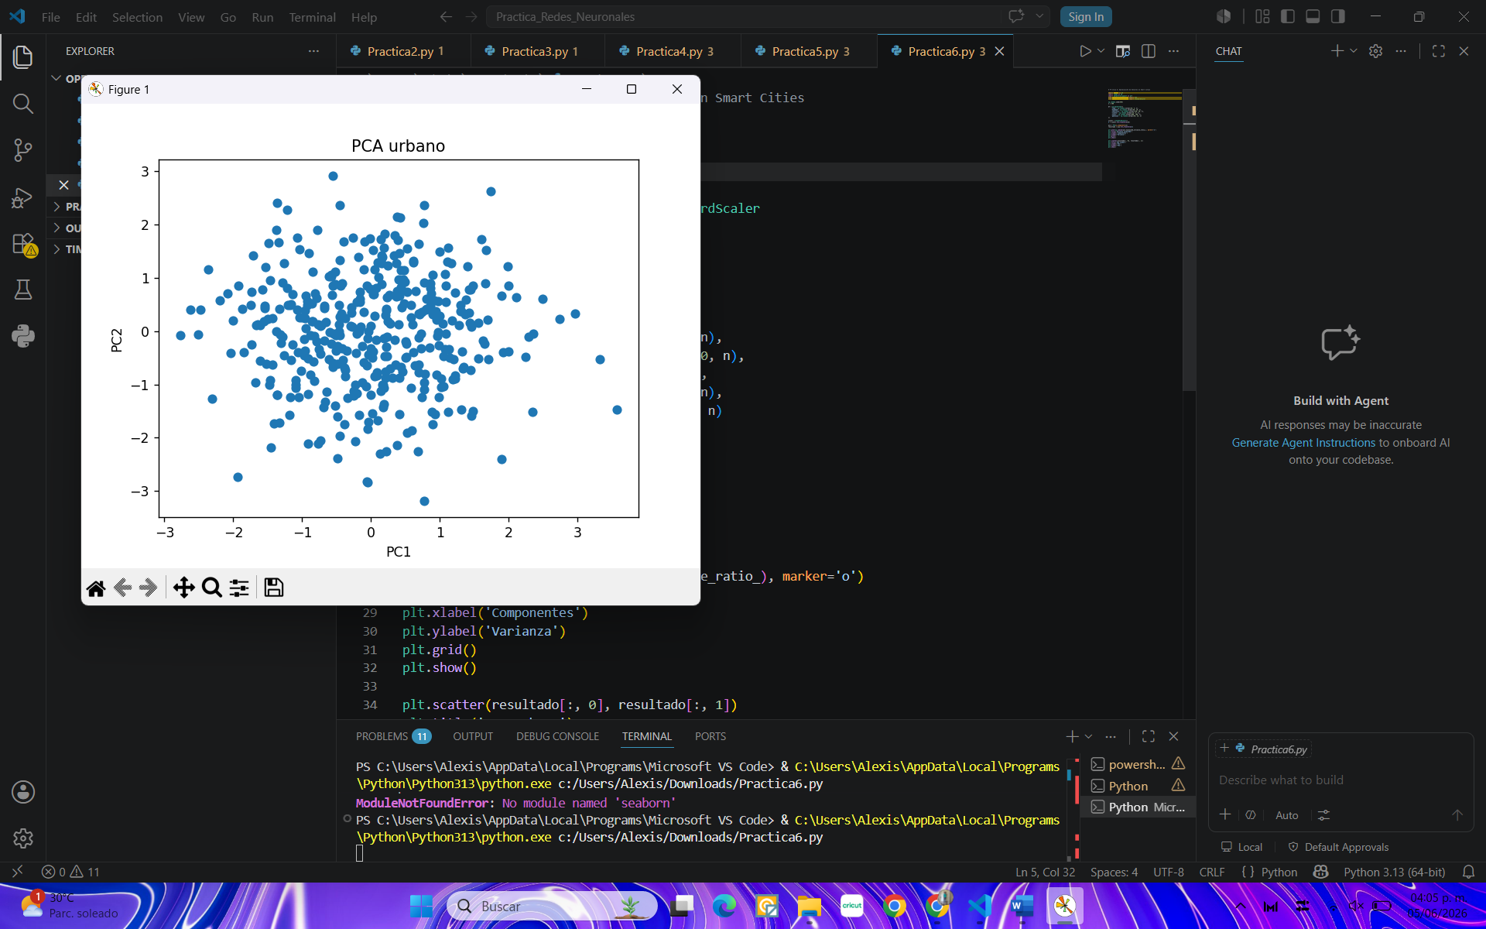
Práctica 7: Implementación de Modelos de Machine Learning
Código:
import pandas as pd
import numpy as np
import matplotlib.pyplot as plt
import seaborn as sns
from sklearn.cluster import KMeans
from sklearn.preprocessing import StandardScaler

np.random.seed(789)
n = 500

df = pd.DataFrame({
'experiencia': np.random.normal(5, 2, n),
'certificaciones': np.random.poisson(3, n),
'habilidades': np.random.uniform(1, 10, n),
'salario': np.random.normal(50000, 10000, n)
})

scaler = StandardScaler()
X = scaler.fit_transform(df[['experiencia', 'salario']])

kmeans = KMeans(n_clusters=3, n_init=10, random_state=42)
df['cluster'] = kmeans.fit_predict(X)

plt.scatter(df['experiencia'], df['salario'], c=df['cluster'])
plt.title('Clusters de empleados')
plt.xlabel('Experiencia')
plt.ylabel('Salario')
plt.show()
Resultados:
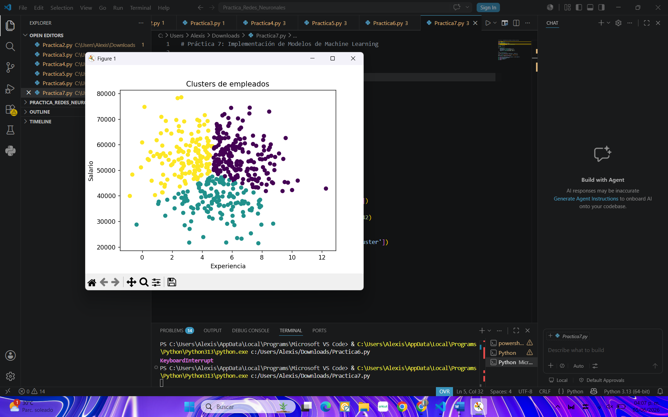

Práctica 8: Clasificación de Intrusiones con KNN y Logística
Código:
import pandas as pd
import numpy as np
import matplotlib.pyplot as plt
import seaborn as sns
from sklearn.preprocessing import StandardScaler
from sklearn.cluster import KMeans

np.random.seed(444)
n = 400

df = pd.DataFrame({
'latencia': np.random.normal(20, 5, n),
'fallos': np.random.poisson(1, n),
'paquete': np.random.normal(500, 100, n)
})

scaler = StandardScaler()
X = scaler.fit_transform(df)

kmeans = KMeans(n_clusters=2, n_init=10, random_state=42)
df['cluster'] = kmeans.fit_predict(X)

plt.scatter(df['latencia'], df['fallos'], c=df['cluster'])
plt.title('Clusters de red')
plt.xlabel('Latencia')
plt.ylabel('Fallos')
plt.show()
Resultados:
